**ΛΑΙΜΑΡΓΟΣ ΚΡΟΚΟΔΕΙΛΟΣ**

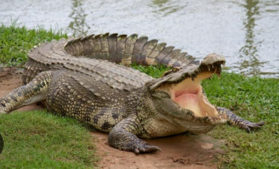

Κατάπιε όλα τα νούφαρα, όλα τα λουλούδια,

όλα τα βατραχάκια, όλα τα ψαράκια,

όλους τους γυρίνους όλα τα παπάκια,

τις μαϊμούδες και τις ελεφαντίνες.

Έφαγε τα δέντρα, όλα τα κλαδιά

και της λίμνης τα νούφαρα τ α ζηλευτά.

Τα έφαγε όλα και ήρθε να χωνέψει

τα Παπαγαλάκια και τα παραδείσια πουλάκια .

Έρχονται από μακριά δέκα λαθροθηρίες

Με όπλα και σπαθιά.

Τα έφαγα όλα! Δεν έχω πού να κρυφτώ

Πώς θα εξαφανιστώ;

Τι τις ήθελα τις τρέλες ;

Τώρα θα με κάνουν ζώνες και δερμάτινες στολές.

Έφαγα ολόκληρη τη φύση που με έκρυβε

δεν άφησα ούτε στάλα.

Ήτανε μεγάλο κρίμα να φάω

και το τελευταίο κύμα.

Πρέπει η λίμνη να γεμίσει και η φύση να ξαναπρασινίσει

Άνοιξε το τεράστιο στόμα

Και βγήκαν οι μαϊμούδες, τα παπάκια

οι γυρίνοι και τα βατραχάκια

βγήκαν τα φυτά και τα λουλούδια

τα νούφαρα της λίμνης και τα βούρλα.

Βούλιαξε ο κροκόδειλος

Και στο νερό της λίμνης κρύφτηκε και σώθηκε.

Από τότε του κόπηκε η λαιμαργία

Και σκέφτεται σοβαρά τη χορτοφαγία.